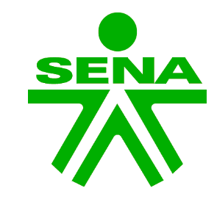
DESTREZAS Y CONOCIMIENTOS EN EL MANEJO DE SENTENCIAS
DDL Y DML DE SQL

Evidencia: GA6-220501096-AA2-EV01

Programa: Análisis Y Desarrollo De Software
Ficha: 3336171

JEISSON NIKOLÁS MOSCOTE VANEGAS
Aprendiz

Fecha: Julio / 2026
1. INTRODUCCIÓN
SQL (Structured Query Language) es el lenguaje estándar para manejar bases de datos relacionales. Se divide en dos categorías principales: DDL (Data Definition Language) , que se usa para definir la estructura de la base de datos (crear, modificar o eliminar tablas), y DML (Data Manipulation Language) , que se usa para manipular los datos dentro de esas tablas (insertar, consultar, actualizar o eliminar registros).
En este taller se aplican ambos lenguajes para construir la base de datos del sistema de la Panadería Don Oscar, incluyendo la creación de tablas, la inserción de datos de prueba y la ejecución de consultas que responden a las necesidades del negocio.

2. DESARROLLO DEL TALLER
PARTE 1: DDL - CREACIÓN DE LA BASE DE DATOS Y TABLAS
1.1. Crear La Base De Datos
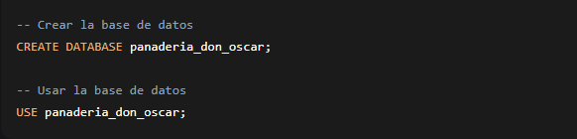
1.2. Crear las tablas
Tabla: CLIENTE
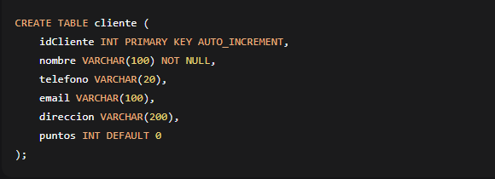

Tabla: CATEGORIA
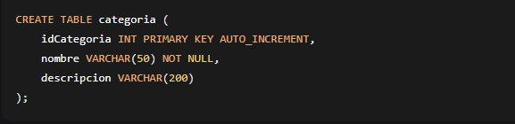
Tabla: PRODUCTO
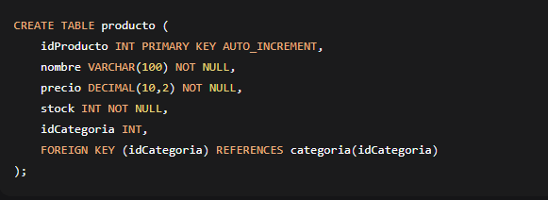
Tabla: VENTA
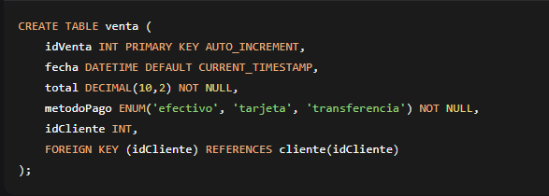
Tabla: DETALLE_VENTA
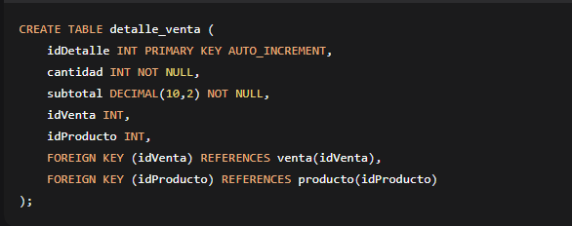

Tabla: INSUMO
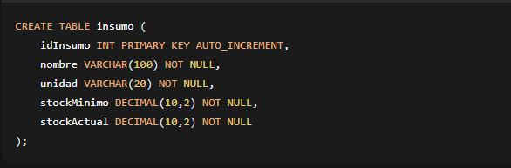
Tabla: PROVEEDOR
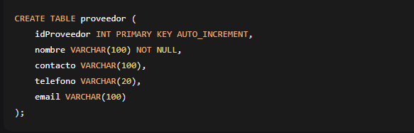
Tabla: COMPRA
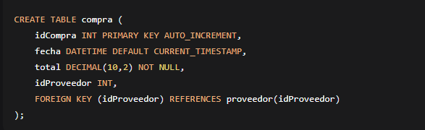
Tabla: DETALLE_COMPRA
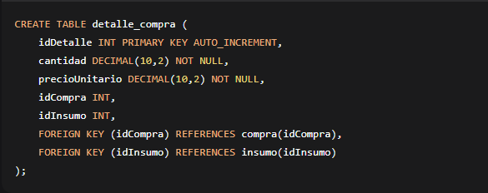

Tabla: EMPLEADO
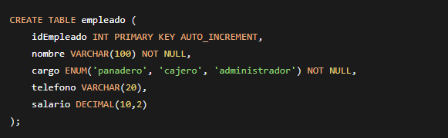
Tabla: USUARIO
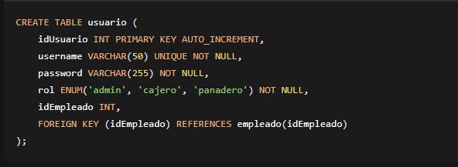

PARTE 2: DML - INSERCIÓN DE DATOS
2.1. Insertar Datos En CLIENTE
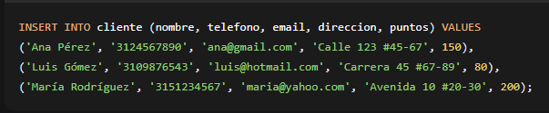
2.2. Insertar Datos En CATEGORIA
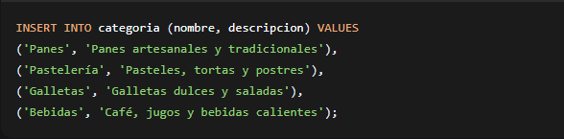

2.3. Insertar Datos En PRODUCTO
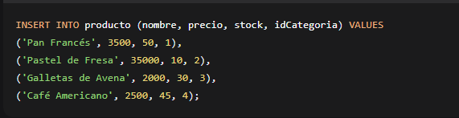
2.4. Insertar Datos En INSUMO
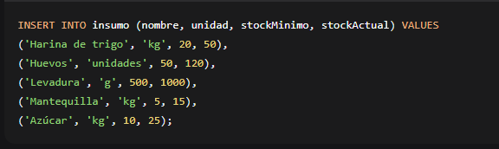
2.5. Insertar Datos En PROVEEDOR
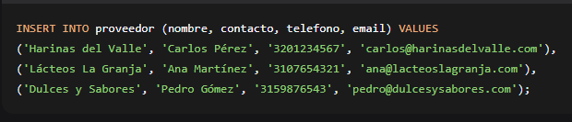
2.6. Insertar Datos En EMPLEADO
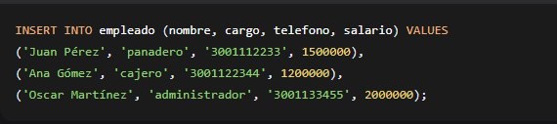
2.7. Insertar Datos En USUARIO
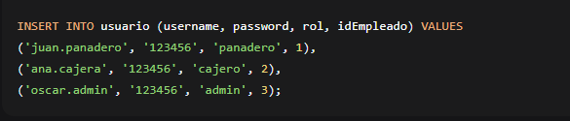

PARTE 3: DML - CONSULTAS (SELECT)
3.1. Mostrar Todos Los Clientes

3.2. Mostrar Clientes Con Más De 100 Puntos
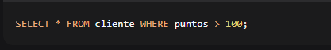
3.3. Mostrar Productos Con Precio Menor A 5000

3.4. Mostrar Productos Con Stock Bajo (Menos De 20)

3.5. Mostrar Productos De La Categoría "Panes"
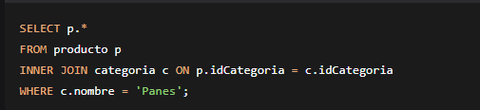
3.6. Mostrar Solo Nombre Y Precio De Los Productos
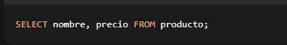
3.7. Ordenar productos por precio (Ascendente)


3.8. Ordenar Productos Por Precio (Descendente)

3.9. Contar Cuántos Productos Hay En Cada Categoría
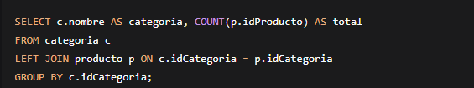
3.10. Calcular El Precio Promedio De Los Productos
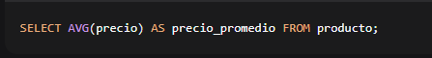
PARTE 4: DML - ACTUALIZACIONES Y ELIMINACIONES
4.1. Actualizar El Stock De Un Producto
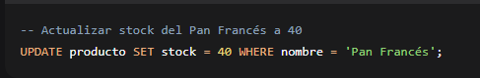
4.2. Actualizar Puntos De Un Cliente
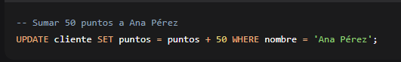
4.3. Eliminar Un Producto
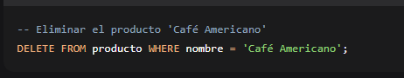
4.4. Eliminar Un Cliente
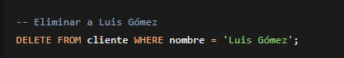
3. CONCLUSIONES
- El lenguaje DDL permitió definir la estructura completa de la base de datos de la Panadería Don Oscar, creando 11 tablas interrelacionadas con claves primarias y foráneas que garantizan la integridad referencial.
- El lenguaje DML facilitó la inserción de datos de prueba en todas las tablas, así como la ejecución de consultas que responden a preguntas del negocio, como identificar clientes con mayor puntuación o productos con stock bajo.
- Las consultas avanzadas (JOIN, GROUP BY, funciones de agregación) demostraron la capacidad de extraer información valiosa para la toma de decisiones, como el conteo de productos por categoría y el cálculo de precios promedio.
- Las operaciones de actualización y eliminación mostraron cómo mantener la base de datos actualizada, permitiendo ajustar stocks, modificar datos de clientes y eliminar registros cuando ya no son necesarios.
- Este taller consolida los conocimientos fundamentales de SQL que son esenciales para cualquier desarrollador de software, ya que las bases de datos relacionales siguen siendo la base de la mayoría de los sistemas de información actuales.

4. BIBLIOGRAFÍA
- Elmasri, R., & Navathe, S. B.Fundamentos de Sistemas de Bases de Datos (7ª ed.). Pearson Educación.
- Date, C. J. Introducción a los Sistemas de Bases de Datos (8ª ed.). Pearson Educación.
- Silberschatz, A., Korth, H. F., & Sudarshan, S. Database System Concepts (7ª ed.). McGraw-Hill.
- SENA. Guía de Aprendizaje #6 - Análisis y Desarrollo de Software.

